西藏丁青县布塔乡人民政府2023年度部门决算公开报告

目 录
第一部分 基本情况 2
一、部门（单位）职责 2
二、机构设置 4
第二部分 2023年度部门决算公开表 4
第三部分 2023年度部门决算情况说明 9
一、收入支出总体情况说明 9
二、收入决算情况说明 10
三、支出决算情况说明 10
四、财政拨款收入支出决算情况说明 10
五、一般公共预算财政拨款支出决算情况说明 11
六、一般公共预算财政拨款基本支出决算情况说明 12
政府性基金预算财政拨款支出决算情况说明 13
国有资本经营预算财政拨款支出决算情况说明 13
九、财政拨款“三公”经费支出决算情况说明 14
十、预算绩效情况说明 15
十一、其他重要事项情况说明 26
第四部分 名词解释 27

第一部分 基本情况

- 部门（单位）职责
（一）布塔乡人民政府主要职责
布塔乡人民政府机构具有党委和政府的两种职能，党委领导政府工作。主要是政治思想和方针政策的领导，干部的选拔，考核和监督，经济和行政工作中的重大问题的决策。乡政府是基层国家行政机关，行驶本行政区的行政职能。
1.执行本级人民代表大会决议以及上级行政机关的决定和命令。
2.执行全乡的社会和经济发展的计划、预算，管理本乡内的经济、教育、科技、文化、卫生、体育事业和财政、民政、治安、人民调解、安全生产监督管理、移民开发、计划生育等行政工作。
3.维护社会主义的全民所有财产和劳动群众集体所有财产，保护公民私人所有的合法财产，维护社会秩序，保障公民的人身的权利、民主权利和其他权利。
4.保护各种经济组织的合法权益。
5.贯彻执行党和国家的民族宗教政策，保障少数民族的权利和尊重少数民族的风俗习惯，尊重民族宗教的信仰。
6.保障宪法和法律赋予的男女平等的、婚姻自由等各项权利。
7.办理上级人民政府交办的其他事项。
(二)政府各部门主要职责
1、党政综合办公室职责
负责本乡党委、政府公章的管理工作；负责党委、政府文件收发和管理工作；负责会议通知、会议记录及档案管理工作；协助领导拟定、整理政府工作计划、工作总结并督促各办公室按时提出计划和总结；和政府对外宣传与联络工作；协助政府日常行政工作的正常运行；负责完成党的基层组织建设、党风廉政建设、工作作风监督工作。
2、维护社会稳定办公室职责
负责辖区内社会治安综合治理和维护社会稳定，做好矛盾纠纷排、查流动人口管理、流动僧尼管控、重点人员管制。
农牧综合办公室职责
积极配合党委政府制定全乡生产发展规划；配合牧业主管部门开展资源调查，负责完成全乡畜牧防疫注射监管和指导工作。
精准扶贫办公室职责
对我乡贫困户和贫困村进行精准识别，了解贫困原因，分析致贫原因，摸清帮扶需求，明确帮扶主体，落实帮扶措施，开展考核问效，实施动态管理，对贫困村进行监测和评估，分析 掌握扶贫开发工作情况，为扶贫开发决策和考核提供依据。
强基础惠民生办公室职责
按照县强基办的要求，督促各驻村工作队完成各项任务。
6.财政所职责
管理和监督各项财政收支活动，参与乡经济与管理，制定相应的财物管理制度，加强资金使用的调控和监督，管理政府会计工作，做好财政补贴，完成支农惠民资金发放工作。
文化服务中心职责
利用各种文艺形式宣传党的方针、政策、组织开展各项文体活动，做好农村书屋的管理和电影下乡工作。搜集整理民族民间文化遗产，做好文物保护工作
社会事务办公室职责
做好社会养老保险和城乡养老保险工作，做好城乡医疗保险的收缴工作，负责特困户、低保户普查和救助工作。
活动办职责
结合现在开展的主要活动，按照县活动办要求，做好相关材料的报送工作。
后勤职责
负责全乡机关干部伙食、生活经费的管理，负责机关食堂的卫生监督和后勤物资登记管理，负责来宾来客的接待任务和采购后勤物品。
二、机构设置
纳入2022年度部门决算汇编范围内的独立核算单位（以下简称“单位”）共一个，其中：单位录入1户，其中含单位一个，占单位的总数的100%。执行会计制度为：行政会计制度。
（一）丁青县布塔乡人民政府部门本级
（注：如果是基层预算单位，没有下属单位的，可只说明单位内设机构即可。）

第二部分 2023年度部门决算公开报表

- 收入支出决算公开表
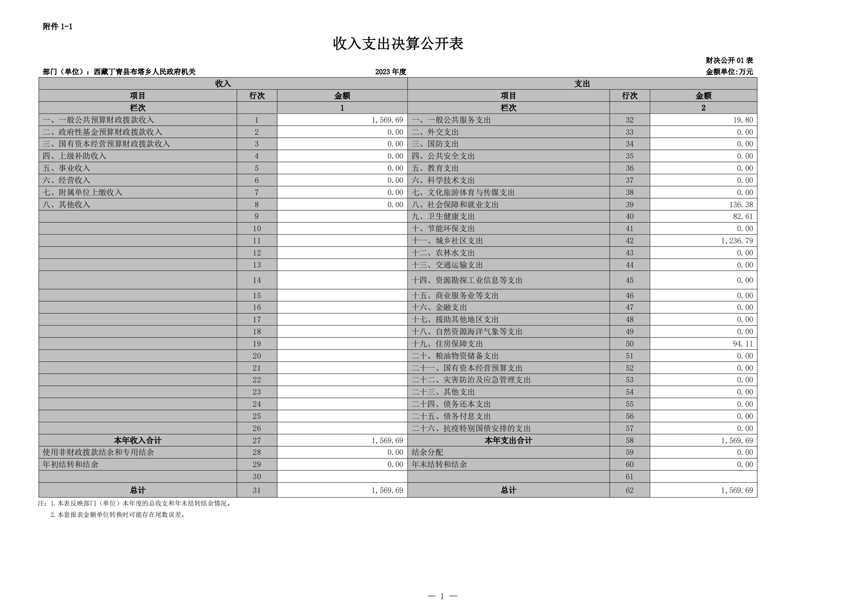
- 收入决算公开表
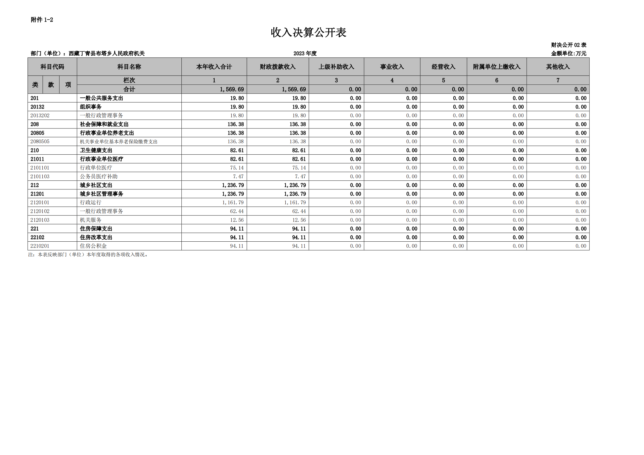
- 支出决算公开表
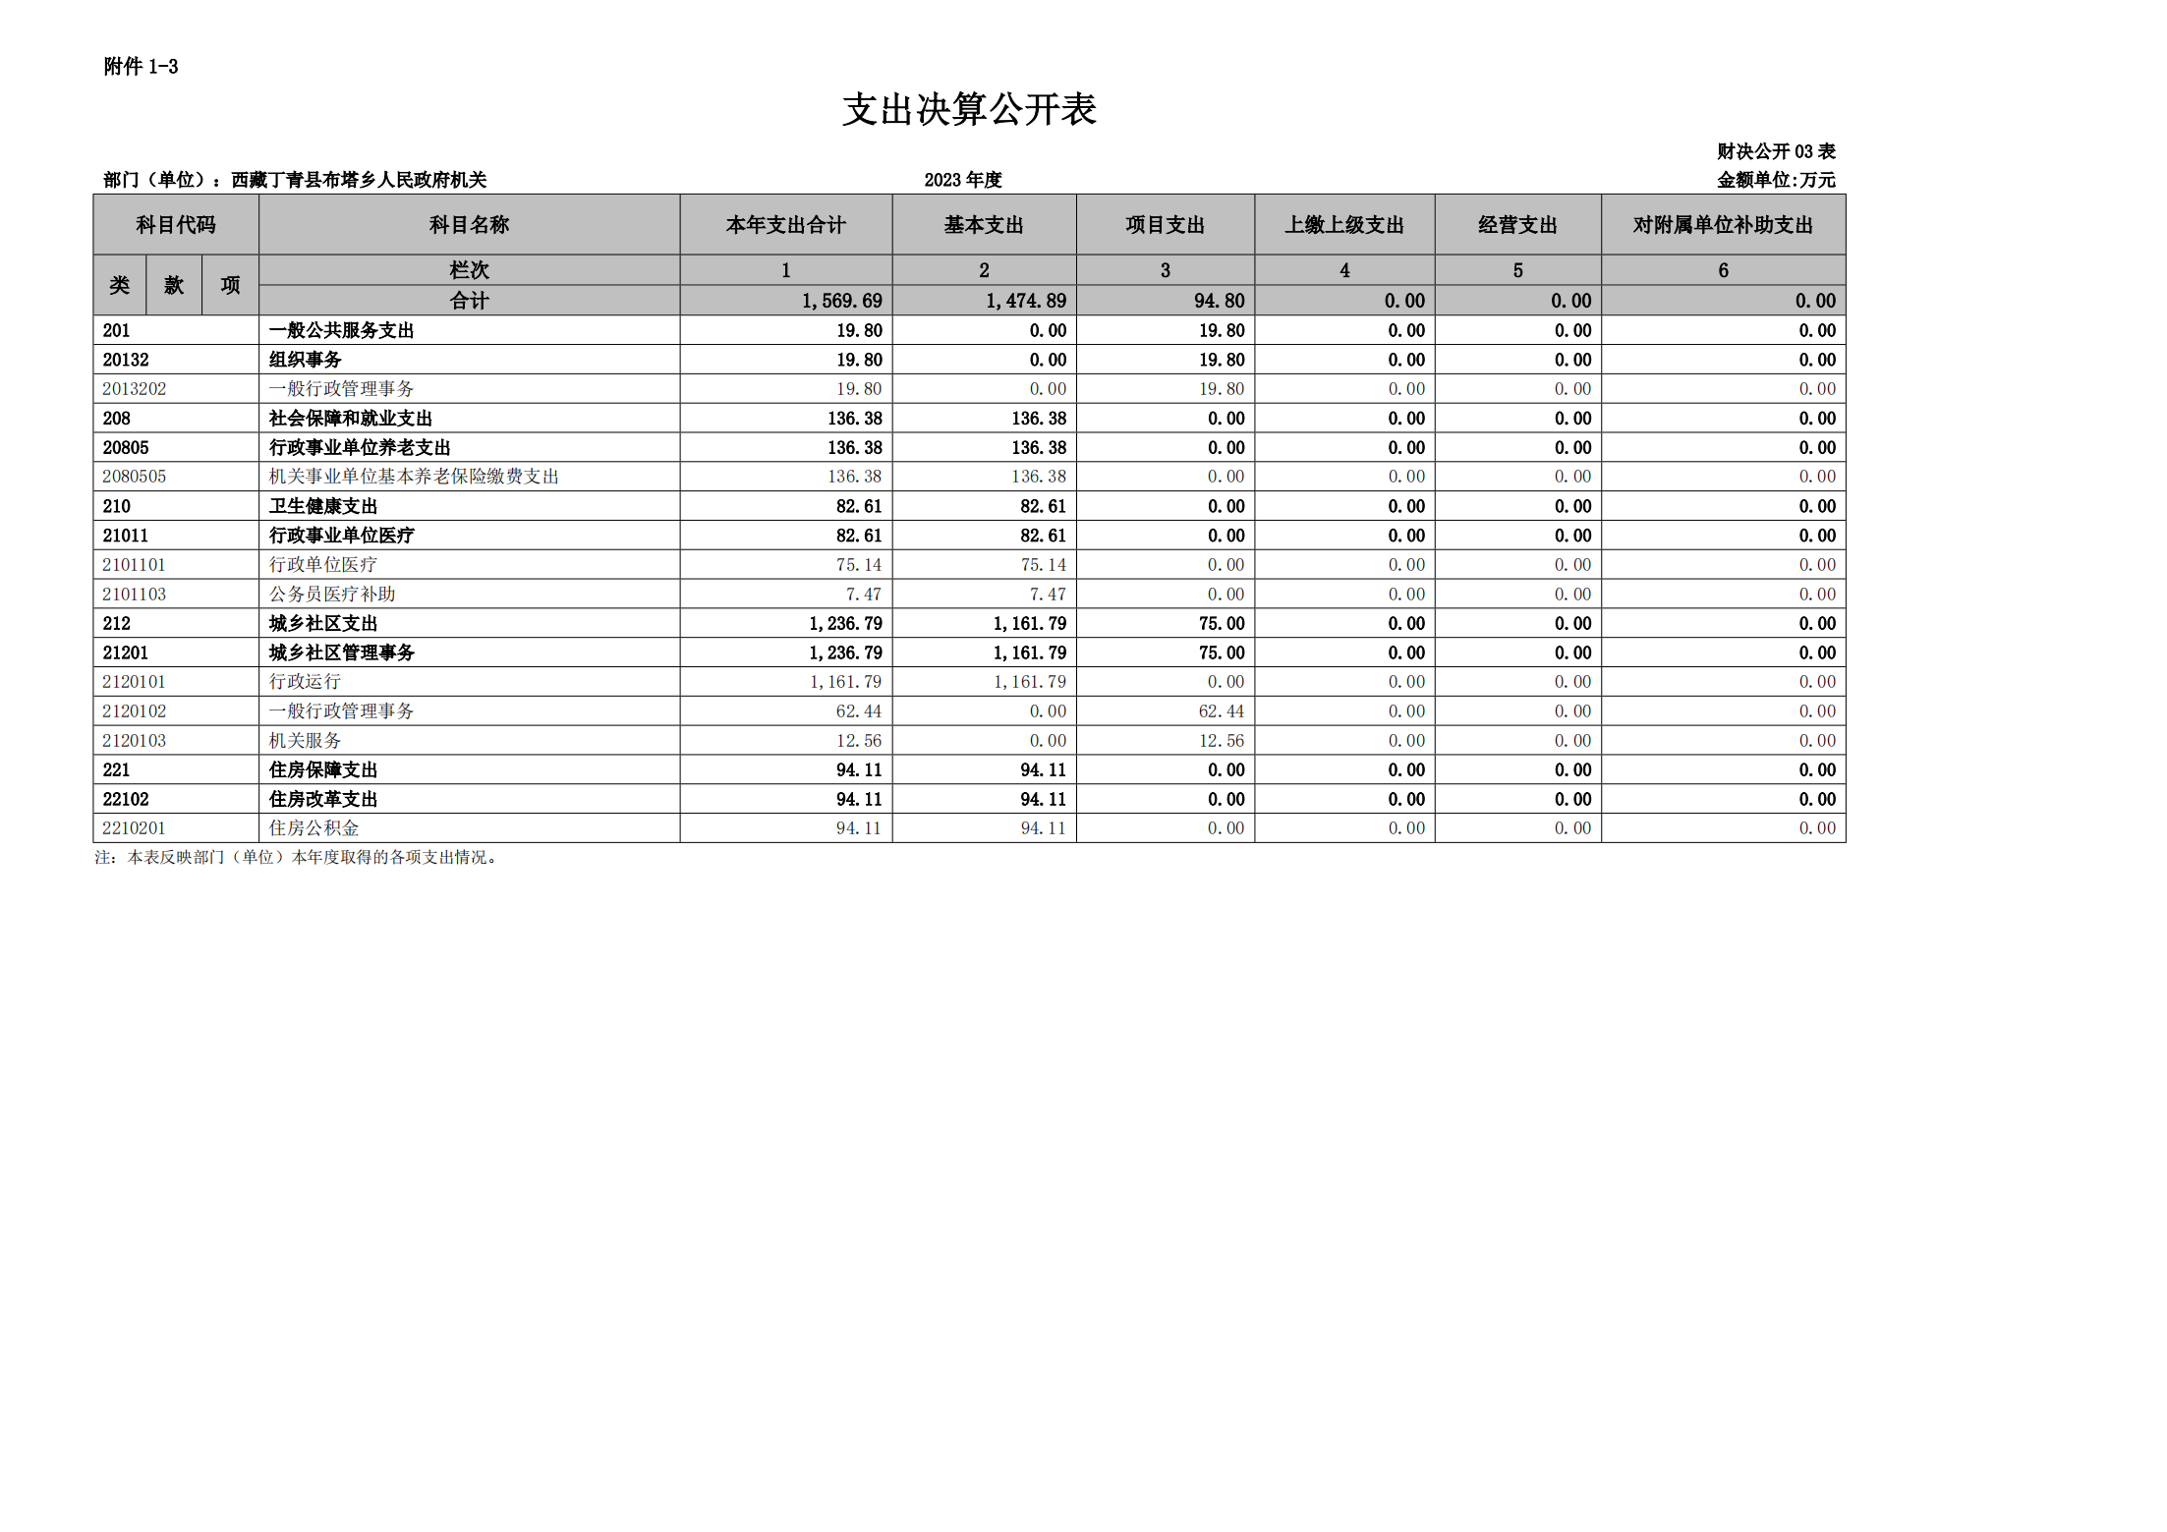
- 财政拨款收入支出决算公开表

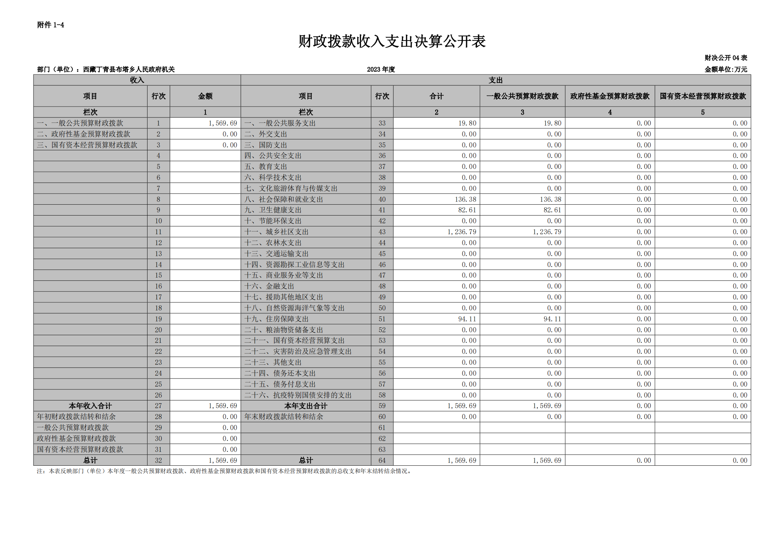
- 一般公共预算财政拨款收入支出决算公开表
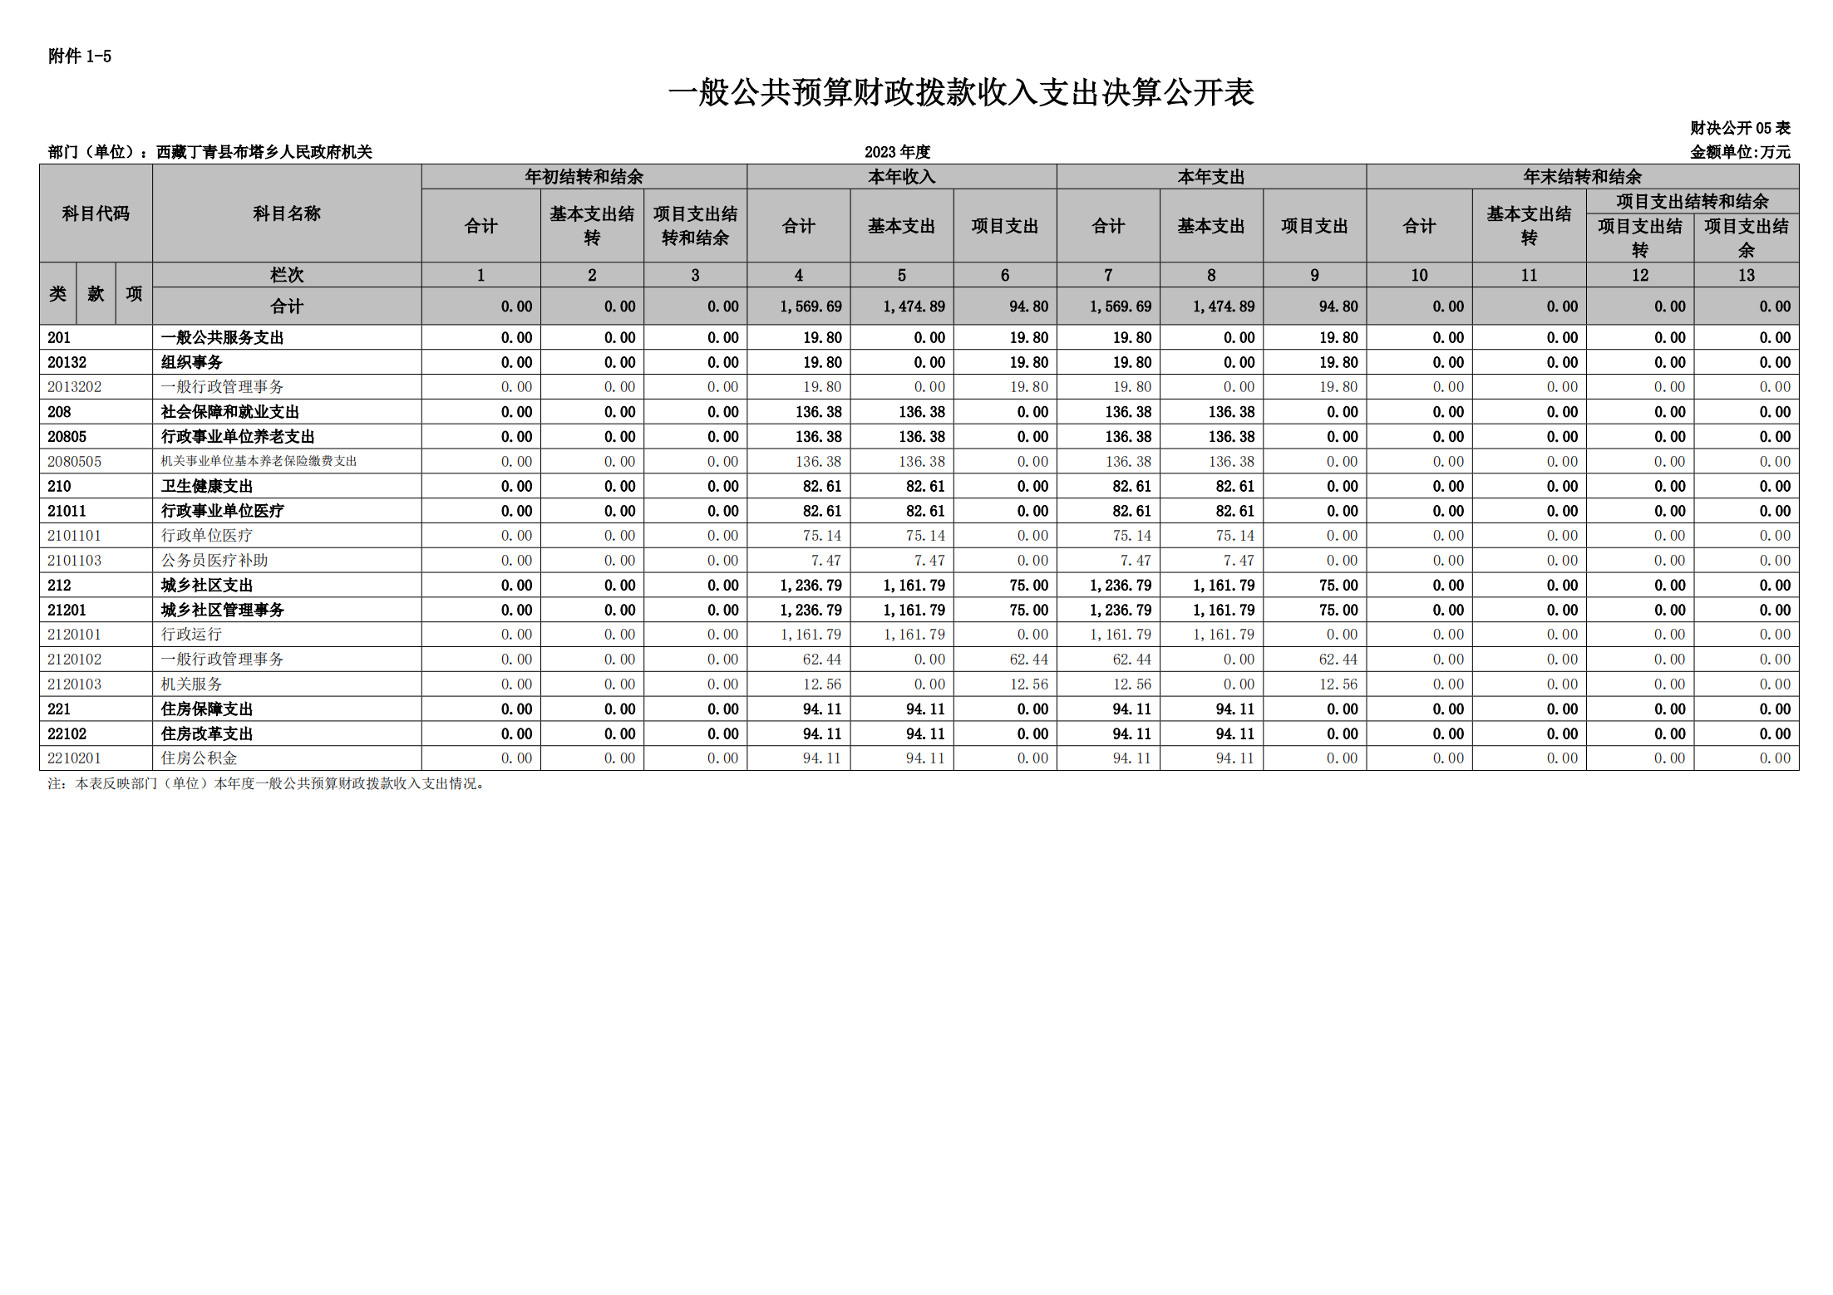
- 一般公共预算财政拨款基本支出决算公开表
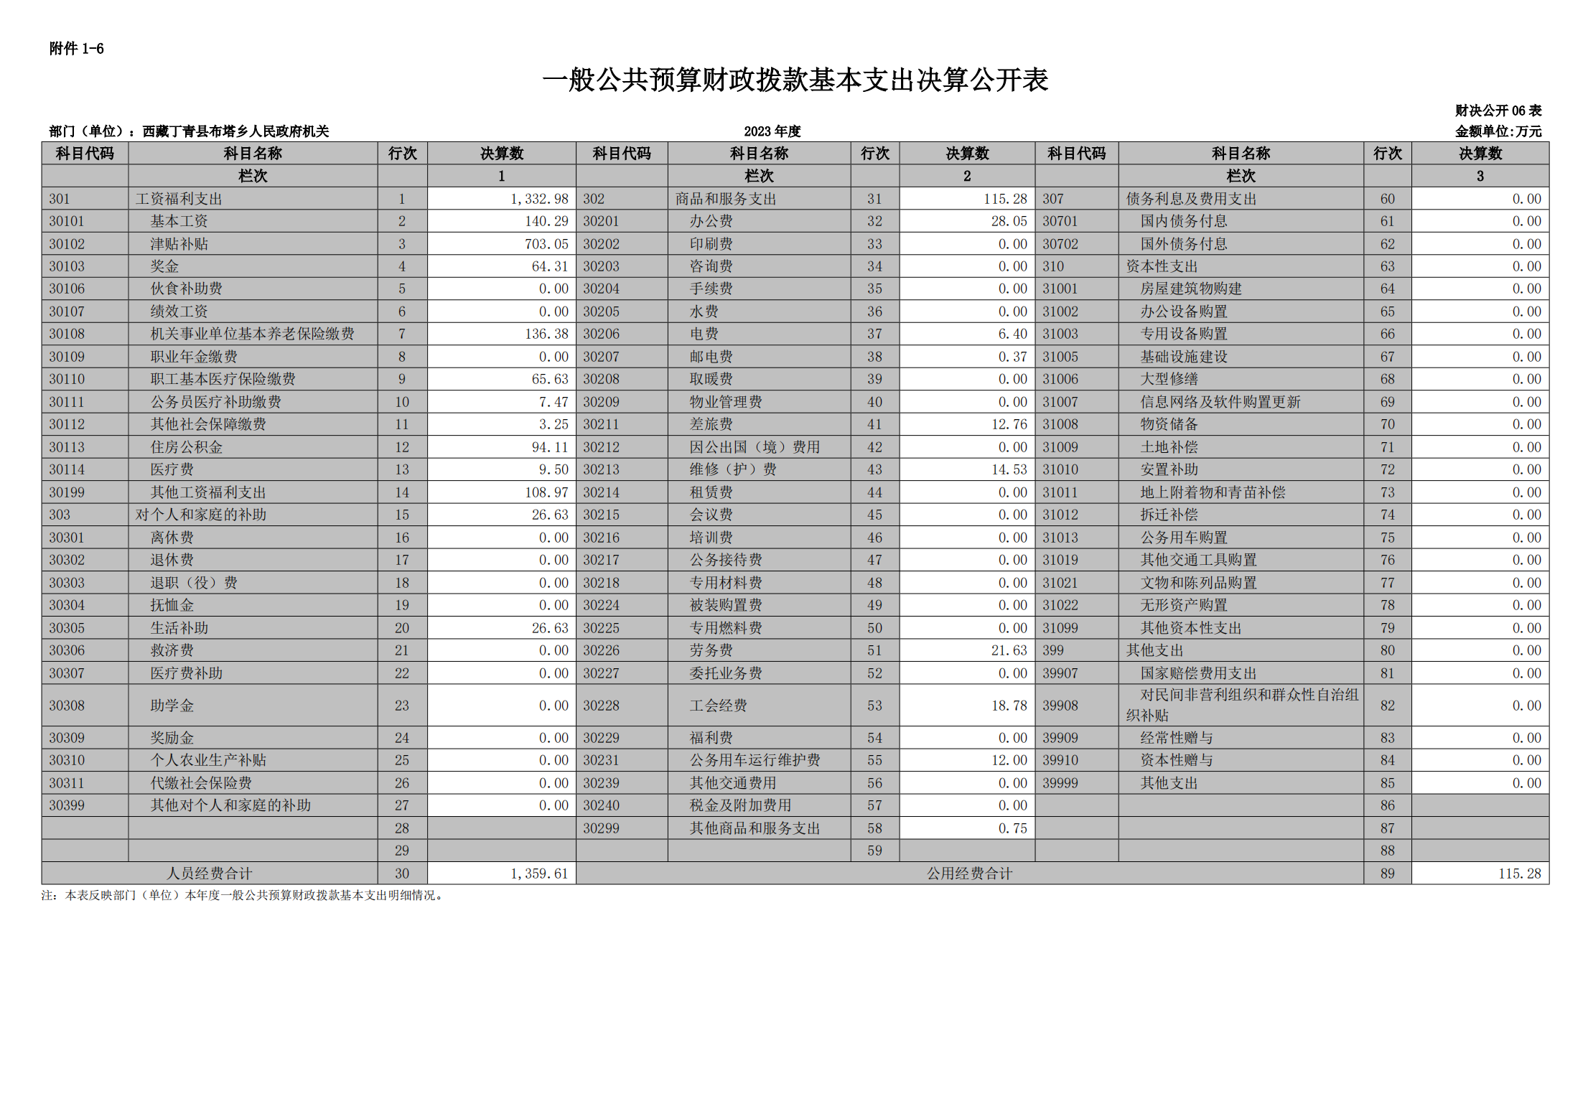
- 政府性基金预算财政拨款收入支出决算公开表
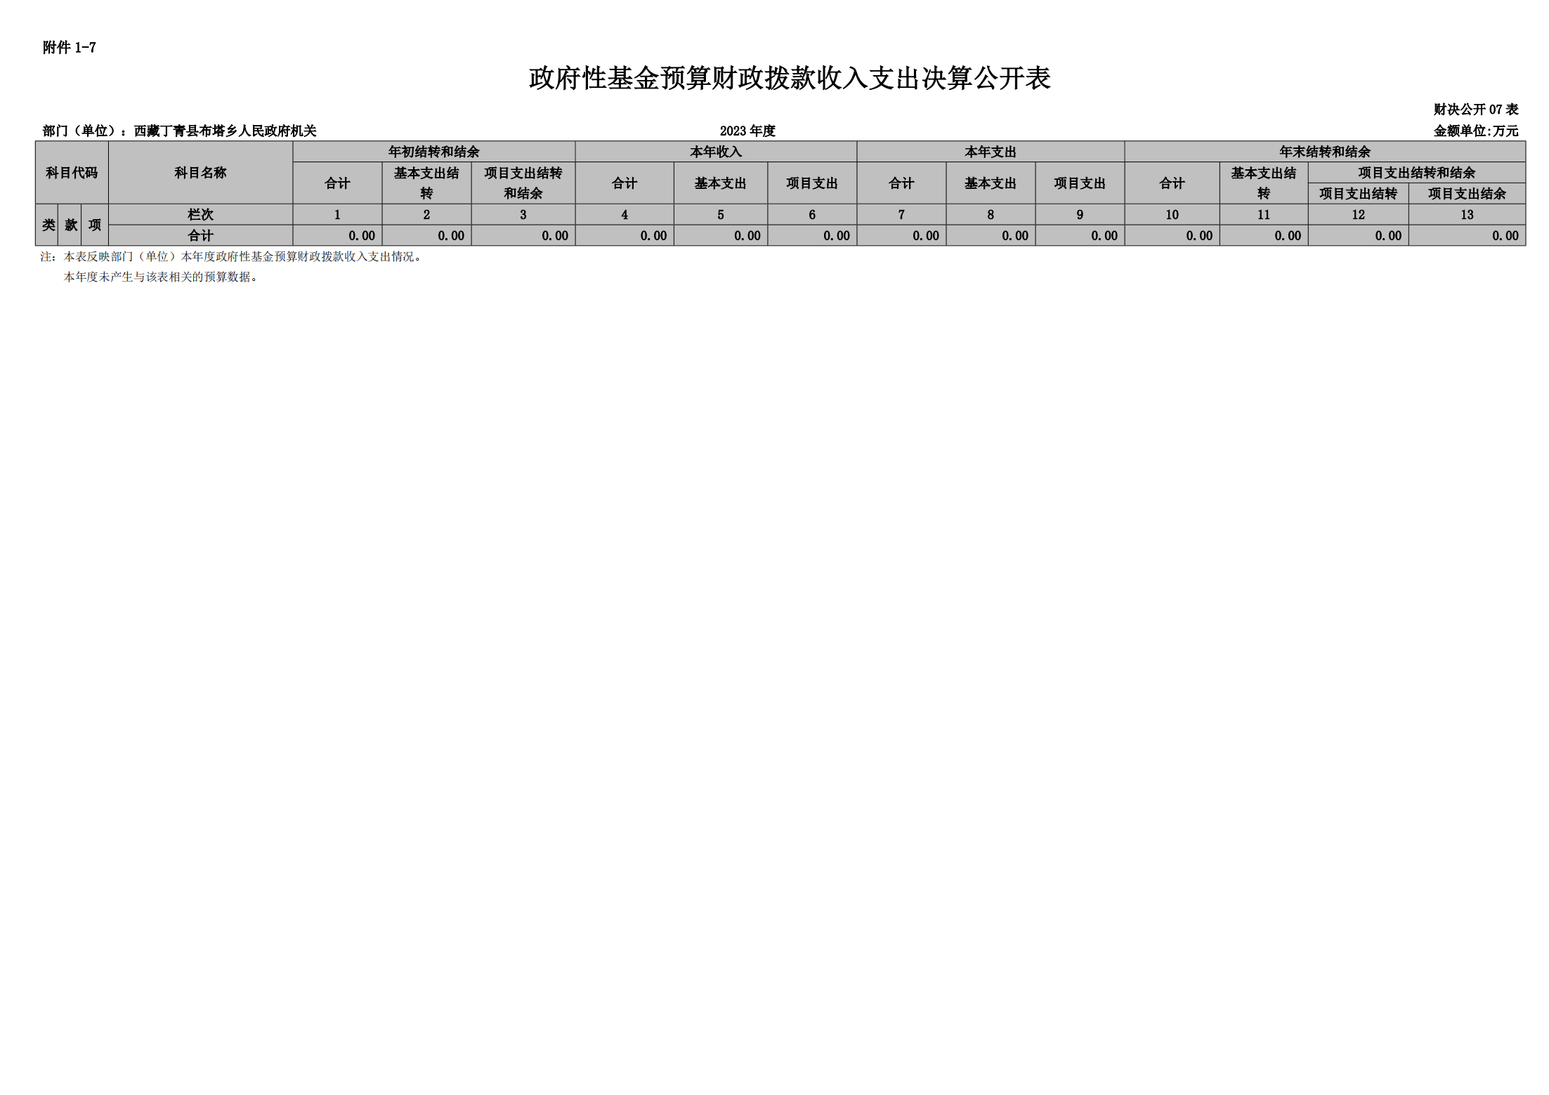八、国有资本经营预算财政拨款收入支出决算公开表
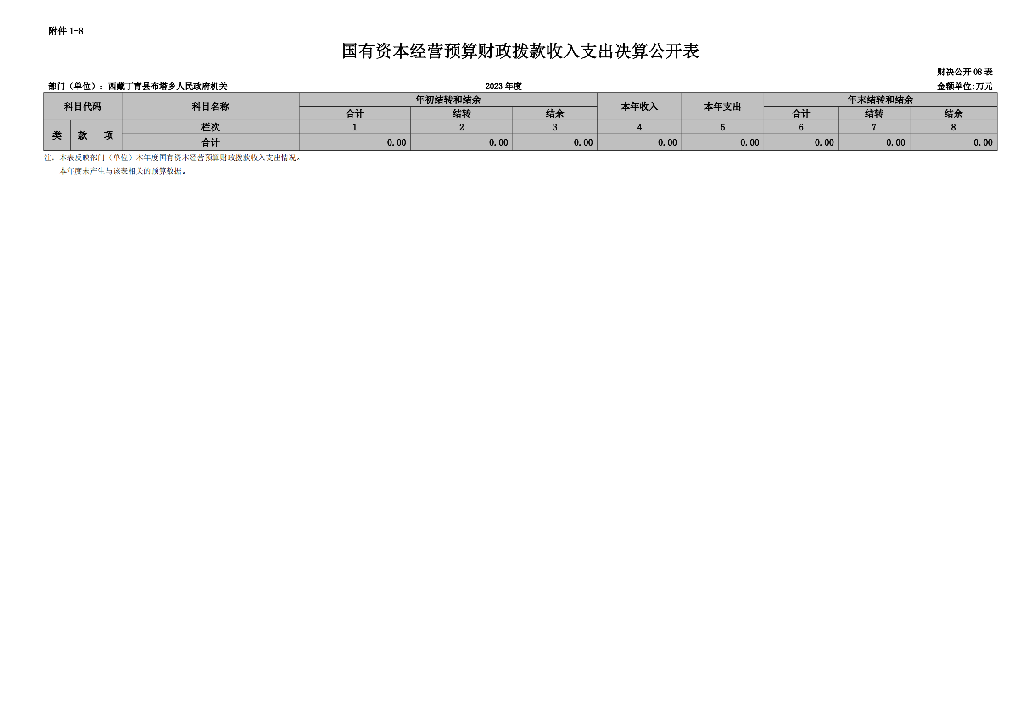

九、财政拨款“三公”经费支出决算公开表
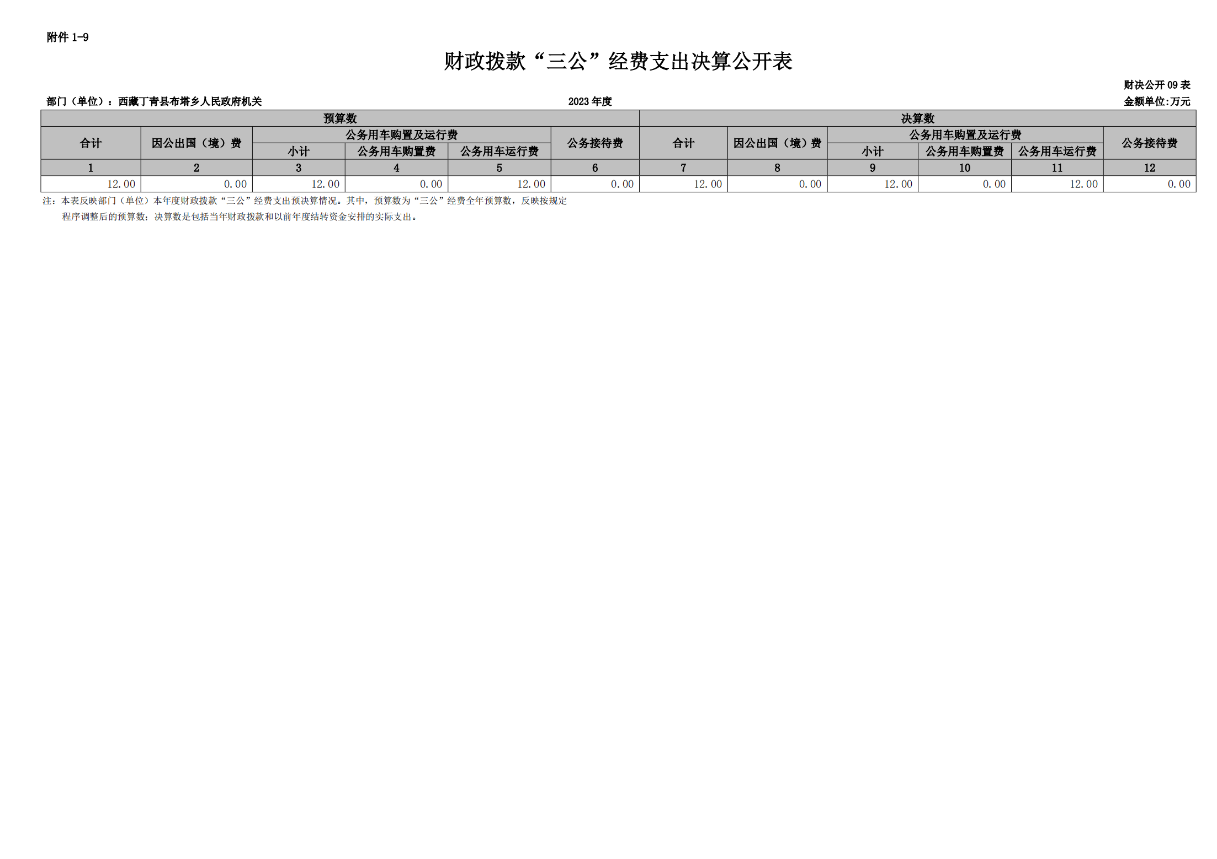第三部分 2023年度部门决算情况说明
一、收入支出总体情况说明
2023年度收入总计1,569.69万元，支出总计1,569.69万元，与2022年度相比，收入、支出总计各减少159.19万元，减少10.14%。主要原因：2023年人员减少，预算减少。
（一）收入总计主要构成。
本年收入1,569.69万元。
使用非财政拨款结余0.00万元，较2022年度决算数减少159.1万元。
年初结转结余0.00万元。
（二）支出总计主要构成。
本年支出1,569.69万元。
结余分配0.00万元。
年末结转结余0.00万元。
（注：2023年度相关决算数据可取自附件财决公开01、02表；2022年度相关决算数据可取自2022年度部门决算报表财决01表《收入支出决算总表》）
二、收入决算情况说明
本年收入1,569.69万元，其中：财政拨款收入1,569.69万元，占100%；上级补助收入0.00万元，占0%；事业收入0.00万元，占0%；经营收入0.00万元，占0%；附属单位上缴收入0.00万元，占0%；其他收入0.00万元，占0%。
（注：上述各项收入数字可取自财决公开02表）
三、支出决算情况说明
本年支出1,569.69万元，其中：基本支出1,474.89万元，占83.44%；项目支出94.80万元，占16.56%；上缴上级支出0.00万元，占0%；经营支出0.00万元，占0%；对附属单位补助支出0.00万元，占0%。
（注：上述各项支出数字可取自财决公开03表）
四、财政拨款收入支出决算总体情况说明
2023年度财政拨款收入1,569.69万元，支出1,569.69万元。与2022年度相比，财政拨款收入减少159.19万元，下降）10.14%，主要原因：2023年人员减少，预算减少。支出减少159.19万元，下降10.14%，主要原因：2023年人员减少，预算减少。财政拨款年初结转结余0.00万元。
财政拨款年末结转结余0.00万元。
（注：2023年度决算相关数据可取自财决公开04表。2022年度决算相关数据可取自2022年度部门决算报表财决01-1表《财政拨款收入支出决算总表》）
五、一般公共预算财政拨款支出决算情况说明
（一）一般公共预算财政拨款支出决算总体情况。
2023年度一般公共预算财政拨款支出1,569.69万元，占本年支出合计的100%。与2022年度相比，一般公共预算财政拨款支出减少159.19万元，下降10.14%，主要原因是2023年人员减少，预算减少。
（二）一般公共预算财政拨款支出决算结构情况。
2023年度一般公共预算财政拨款支出1,569.69万元，主要用于以下方面：一般公共服务（类）支出19.8万元，占1.26%；社会保障和就业（类）支出136.38万元，占8.68%；住房保障（类）支出94.1万元，占6%。
（注：根据各部门（单位）实际支出涉及的支出功能分类类级科目填列）
（三）一般公共预算财政拨款支出决算具体情况。
2023年度一般公共预算财政拨款支出年初预算为1569.69万元，支出决算为1,569.69万元，完成年初预算的100%。其中：
1.一般公共服务（类）人大事务（款）行政运行（项）。
年初预算为0万元，支出决算为0万元，完成年初预算的0%。
（注：本部分支出决算数字可取自财决公开05表，年初预算数可取自各部门（单位）年初预算大本，根据各部门（单位）实际支出涉及的支出功能分类项级科目填列）
六、一般公共预算财政拨款基本支出决算情况说明
2023年度财政拨款基本支出1,474.89万元，其中：人员经费1,359.61万元，主要包括：工资福利支出中的基本工资、津贴补贴、奖金、伙食补助费、绩效工资、机关事业单位基本养老保险缴费、职业年金缴费、职工基本医疗保险缴费、公务员医疗补助缴费、其他社会保障缴费、住房公积金、医疗费、其他工资福利支出；对个人和家庭的补助中的离休费、退休费、退职（役）费、抚恤金、生活补助、救济费、医疗费补助、助学金、奖励金、个人农业生产补贴、代缴社会保险费、其他对个人和家庭的补助。公用经费115.28万元，主要包括：商品和服务支出中的办公费、印刷费、咨询费、手续费、水费、电费、邮电费、取暖费、物业管理费、差旅费、因公出国（境）费用、维修（护）费、租赁费、会议费、培训费、公务接待费、专用材料费、被装购置费、专用燃料费、劳务费、委托业务费、工会经费、福利费、公务用车运行维护费、其他交通费用、税金及附加费用、其他商品和服务支出；债务利息及费用支出中的国内债务付息及国外债务付息；资本性支出中的房屋建筑物构建、办公设备购置、专用设备购置、基础设施建设、大型修缮、信息网络及软件购置更新、物资储备、土地补偿、安置补助、地上附着物和青苗补偿、拆迁补偿、公务用车购置、其他交通工具购置、文物和陈列品购置、无形资产购置、其他资本性支出等；其他支出中的赠予、国家赔偿费用支出、对民间非营利组织和群众性自治组织补贴和其他支出。
（注：上述数字可取自财决公开06表，各部门（单位）根据实际支出情况，选列相应支出经济分类。）
七、政府性基金预算财政拨款支出决算情况说明
（一）政府性基金预算财政拨款支出决算总体情况。
2023年度政府性基金预算财政拨款支出0.00万元，占本年支出合计的0%。与2022年度相比，政府性基金预算财政拨款支出增加（减少）0万元，增长（下降）0%。
（注：根据各部门（单位）实际支出涉及的支出功能分类项级科目填列，本部分2023年决算相关数据取自财决公开07表；2022年决算相关数据取自财决09表《政府性基金预算财政拨款收入支出决算表》）
八、国有资本经营预算财政拨款支出决算情况说明
（一）国有资本经营预算财政拨款支出决算总体情况。
2023年度国有资本经营预算财政拨款支出0.00万元，占本年支出合计的0%。
（注：根据各部门（单位）实际支出涉及的支出功能分类项级科目填列，本部分2023年决算相关数据取自财决公开08表）。
九、财政拨款“三公”经费支出决算情况说明
（一）财政拨款“三公”经费支出决算总体情况说明。
2023年度财政拨款“三公”经费支出预算为12.00万元，支出决算为12.00万元，完成预算的100%，与2022年度相比，“三公”经费支出增加（减少）0万元，增长（下降）0%。
（二）财政拨款“三公”经费支出决算具体情况说明。
2023年度财政拨款“三公”经费支出决算中，因公出国（境）费支出决算0.00万元，占0%；公务用车购置及运行维护费支出决算12.00万元，占0%；公务接待费支出决算0.00万元，占0%。具体情况如下：
1.因公出国（境）费支出0.00万元。全年安排因公出国（境）团组0个，因公出国（境）0人次。
因公出国（境）费支出决算比预算数增加（减少）0万元，增长（下降）0%。与2022年度相比，因公出国（境）费支出增加（减少）0万元，增长（下降）0%。
2.公务用车购置及运行维护费支出12.00万元。其中：
公务用车购置支出0.00万元，全年购置公务用车0辆，年末公务用车保有量3辆。
公务用车运行维护费支出12.00万元，主要用于公车油料费及维修费。
公务用车购置及运行维护费支出决算数比预算数增加（减少）0万元，增长（下降）0%。与2022年度相比，公务用车购置及运行维护费支出增加（减少）0万元，增长（下降）0%。
3.公务接待费支出0.00万元。
（注：2023年度“三公”经费预算数、决算数可取自财决公开09表，出国团组数、出国人次，公务用车购置数、公务用车保有量，接待团组数、接待人次可取自部门决算报表F03表《机构运行信息表》，2022年度相关数据可取自2022年度部门决算报表F03表《机构运行信息表》）。
十、预算绩效情况说明
（一）绩效管理工作开展情况。
根据财政预算绩效管理要求，可按照如下格式说明：根据预算管理要求，我部门（单位）组织对2023年度一般公共预算项目支出全面开展绩效自评。其中，一级项目2个，二级项目7个，共涉及资金98.8万元，占一般公共预算项目支出总额的100%。
共组织对基层政权经费等9个项目开展了部门评价，涉及一般公共预算支出93.35万元。从评价情况来看，西藏自治区丁青县布塔乡人民政府对于2023年项目在年中对基本政权、村级党组织经费及人大工作经费进行了财政支出绩效跟踪，形成了《2023年西藏自治区丁青县布塔乡人民政府财政支出绩效跟踪报告》；对绩效监控中发现的绩效目标执行偏差和管理漏洞，及时采取有针对性的措施予以纠正，不断改进和加强预算绩效管理。保障单位实现绩效目标、提高预算执行效率、提升资金使用效益的重要手段和有效措施，对及时发现并纠正绩效运行中存在的问题，确保绩效目标全面、如期完成。（预算部门如有，请对预算绩效评价情况进行简单说明；没有，则简要说明本年没有进行相关工作及理由。部门所属单位不需填写此项）。
完成部门整体支出绩效评价，涉及一般公共预算支出93.35万元，从评价情况来看（财政组织整体支出绩效评价，预算部门请对整体支出绩效评价情况进行简单说明，部门所属单位不需填写此项）。
（二）部门决算中项目绩效自评结果（预算部门、单位可根据实际情况反映重点项目绩效自评结果）。
参照如下格式说明（表述应与决算内容保持一致）：我单位在部门决算中反映基层政权、村级党组织经费等9个项目绩效自评结果（包括项目绩效自评表和项目绩效自评报告）。

基层政权建设项目绩效自评表：
项目名称 |  | 54032421T000000066644-布塔乡基层政权建设
主管部门 |  | 810-西藏自治区丁青县布塔乡人民政府 |  |  |  |  | 实施单位 |  | 801001-西藏自治区丁青县布塔乡人民政府机关
项目资金  （万元） |  |  |  | 年初预算数 | 全年预算数 |  | 全年执行数 |  | 分值 |  | 执行率 |  | 得分
 |  | 年度资金总额 |  | 20 | 20 |  | 17.27 |  | 10 |  | 100% |  | 10
 |  | 其中：当年财政拨款 |  | 20 | 20 |  | 17.27 |  | — |  | 100% |  | —
 |  | 上年结转资金 |  |  |  |  |  |  | — |  |  |  | —
 |  | 其他资金 |  |  |  |  |  |  | — |  |  |  | —
年度总体目标 | 预期目标 |  |  |  |  |  | 实际完成情况
年度总体目标 | 目标1： 维修加固、购买设备、改善乡食堂、阳光房（干部职工活动中心。 |  |  |  |  |  | 已完成
绩  效  指  标 | 一级指标 | 二级指标 | 三级指标 |  |  | 年度  指标值 | 实际  完成值 | 分值 |  | 得分 |  | 偏差原因分析及改进措施
绩  效  指  标 | 产出指标  (50分) | 数量指标 | 指标1：建设(改造、修缮)工程数量 |  |  | 2 | 93% | 5 |  | 5
绩  效  指  标 | 产出指标  (50分) | 数量指标 | 指标2：工程量 |  |  | 100米平方 | 100% | 5 |  | 5
绩  效  指  标 | 产出指标  (50分) | 质量指标 | 指标1：竣工验收合格率 |  |  | ≥95% | 100% | 10 |  | 10
绩  效  指  标 | 产出指标  (50分) | 质量指标 | 指标2：项目设计变更率 |  |  | ≤ | 100% | 10 |  | 10
绩  效  指  标 | 产出指标  (50分) | 时效指标 | 指标1：项目按计划开工率 |  |  | ≥94% | 92% | 10 |  | 10
绩  效  指  标 | 产出指标  (50分) | 成本指标 | 指标1：超概算项目比例 |  |  | ≤ | 良好 | 10 |  | 10
绩  效  指  标 | 效益指标  （30分） | 经济效益  指标 | 指标1：  建筑（工程）综合利用率
绩  效  指  标 | 效益指标  （30分） | 经济效益  指标 | 指标2：
绩  效  指  标 | 效益指标  （30分） | 社会效益  指标 | 指标1：建筑（工程）综合利用率  建筑（工程）综合利用率  建筑（工程）综合利用率  建筑（工程）综合利用率  建筑（工程）综合利用率  建筑（工程）综合利用率 |  |  | ≥94% | 100% | 15 |  | 15
绩  效  指  标 | 效益指标  （30分） | 社会效益  指标 | 指标2：设施正常运转率 |  |  | ≥95% | 100% | 15 |  | 15
绩  效  指  标 | 效益指标  （30分） | 生态效益  指标 | 指标1：
绩  效  指  标 | 效益指标  （30分） | 生态效益  指标 | 指标2：
绩  效  指  标 | 效益指标  （30分） | 可持续影响指标 | 指标1：
绩  效  指  标 | 效益指标  （30分） | 可持续影响指标 | 指标2：
绩  效  指  标 | 满意度  指标  （10分） | 服务对象满意度指标 | 指标1：受益群体满意度 |  |  | ≥96% | 96% | 10 |  | 10
绩  效  指  标 | 满意度  指标  （10分） | 服务对象满意度指标 | 指标2：
总分 |  |  |  |  |  |  |  | 90 |  | 90

基层政权资金后勤运转经费项目绩效自评表：
项目名称 |  | 54032423T000000832301-布塔乡基层政权资金后勤运转经费
主管部门 |  | 810-西藏自治区丁青县布塔乡人民政府 |  |  |  |  | 实施单位 |  | 810001-西藏自治区丁青县布塔乡人民政府机关
项目资金  （万元） |  |  |  | 年初预算数 | 全年预算数 |  | 全年执行数 |  | 分值 |  | 执行率 |  | 得分
 |  | 年度资金总额 |  | 13 | 13 |  | 12.56 |  | 10 |  | 100% |  | 9
 |  | 其中：当年财政拨款 |  | 13 | 13 |  | 12.56 |  | — |  | 100% |  | —
 |  | 上年结转资金 |  |  |  |  |  |  | — |  |  |  | —
 |  | 其他资金 |  |  |  |  |  |  | — |  |  |  | —
年度总体目标 | 预期目标 |  |  |  |  |  | 实际完成情况
年度总体目标 | 目标1：关于下达昌都是乡（镇）政府及寺管会基层政权资金的通知 昌财行指【2022】12号。保障乡政府及寺管会后勤基本运转 |  |  |  |  |  | 已完成
绩  效  指  标 | 一级指标 | 二级指标 | 三级指标 |  |  | 年度  指标值 | 实际  完成值 | 分值 |  | 得分 |  | 偏差原因分析及改进措施
绩  效  指  标 | 产出指标  (50分) | 数量指标 | 指标1：每天出餐次数 |  |  | ≥96% | 97% | 5 |  | 5
绩  效  指  标 | 产出指标  (50分) | 数量指标 | 指标2：受益单位 |  |  | 4家 | 4家 | 5 |  | 5
绩  效  指  标 | 产出指标  (50分) | 质量指标 | 指标1：用餐保障各项接待率 |  |  | ≥95% | 93% | 10 |  | 10
绩  效  指  标 | 产出指标  (50分) | 质量指标 | 指标2：单位正常就餐率 |  |  | ≥90% | 88% | 10 |  | 10
绩  效  指  标 | 产出指标  (50分) | 时效指标 | 指标1：资金使用率 |  |  | ≥95% | 98% | 10 |  | 10
绩  效  指  标 | 产出指标  (50分) | 成本指标 | 指标1：提高干部生活质量率 |  |  | ≥95% | 提高 | 10 |  | 10
绩  效  指  标 | 效益指标  （30分） | 经济效益  指标 | 指标1：  建筑（工程）综合利用率
绩  效  指  标 | 效益指标  （30分） | 经济效益  指标 | 指标2：
绩  效  指  标 | 效益指标  （30分） | 社会效益  指标 | 指标1：正常运转率  建筑（工程）综合利用率  建筑（工程）综合利用率  建筑（工程）综合利用率  建筑（工程）综合利用率 |  |  | ≥96% | 97% | 15 |  | 15
绩  效  指  标 | 效益指标  （30分） | 社会效益  指标 | 指标2：提高干部就餐率 |  |  | ≥95% | 98% | 15 |  | 15
绩  效  指  标 | 效益指标  （30分） | 生态效益  指标 | 指标1：
绩  效  指  标 | 效益指标  （30分） | 生态效益  指标 | 指标2：
绩  效  指  标 | 效益指标  （30分） | 可持续影响指标 | 指标1：
绩  效  指  标 | 效益指标  （30分） | 可持续影响指标 | 指标2：
绩  效  指  标 | 满意度  指标  （10分） | 服务对象满意度指标 | 指标1：干部满意度 |  |  | ≥92% | 98% | 5 |  | 5
绩  效  指  标 | 满意度  指标  （10分） | 服务对象满意度指标 | 指标2：对后勤保障完成满意度 |  |  | ≥90% | 98% | 5 |  | 5
总分 |  |  |  |  |  |  |  | 90 |  | 90

村级组织党建工作经费项目绩效自评表：
项目名称 |  | 54032423T000000866294-村级组织党建工作经费
主管部门 |  | 810-西藏自治区丁青县布塔乡人民政府 |  |  |  |  | 实施单位 |  | 810001-西藏自治区丁青县布塔乡人民政府机关
项目资金  （万元） |  |  |  | 年初预算数 | 全年预算数 |  | 全年执行数 |  | 分值 |  | 执行率 |  | 得分
 |  | 年度资金总额 |  | 16 | 16 |  | 16 |  | 10 |  | 100% |  | 10
 |  | 其中：当年财政拨款 |  | 16 | 16 |  | 16 |  | — |  | 100% |  | —
 |  | 上年结转资金 |  |  |  |  |  |  | — |  |  |  | —
 |  | 其他资金 |  |  |  |  |  |  | — |  |  |  | —
年度总体目标 | 预期目标 |  |  |  |  |  | 实际完成情况
年度总体目标 | 目标1：保障2个行政村党组织工作开展，开展党日活动N次、通过使用村级组织建设经费完善村级基础设施，保障村居党建基本需要，发展壮大村级党组织。 |  |  |  |  |  | 已完成
绩  效  指  标 | 一级指标 | 二级指标 | 三级指标 |  |  | 年度  指标值 | 实际  完成值 | 分值 |  | 得分 |  | 偏差原因分析及改进措施
绩  效  指  标 | 产出指标  (50分) | 数量指标 | 指标1：行政村个数 |  |  | 2 | 100% | 5 |  | 5
绩  效  指  标 | 产出指标  (50分) | 数量指标 | 指标2：召开党员会议 |  |  | ≥90% | 92% | 5 |  | 5
绩  效  指  标 | 产出指标  (50分) | 质量指标 | 指标1：村级办公活动场所标准化建设 |  |  | ≥96% | 提升 | 10 |  | 10
绩  效  指  标 | 产出指标  (50分) | 质量指标 | 指标2：
绩  效  指  标 | 产出指标  (50分) | 时效指标 | 指标1：经费使用时限 |  |  | ≥95% | 一年 | 10 |  | 10
绩  效  指  标 | 产出指标  (50分) | 时效指标 | 指标2：开展党员活动率 |  |  | ≥95% | 98% | 10 |  | 10
绩  效  指  标 | 产出指标  (50分) | 成本指标 | 指标1：每个村经费开支保障 |  |  | ≥94% | 8万元 | 10 |  | 10
绩  效  指  标 | 效益指标  （30分） | 经济效益  指标 | 指标1：  建筑（工程）综合利用率
绩  效  指  标 | 效益指标  （30分） | 经济效益  指标 | 指标2：
绩  效  指  标 | 效益指标  （30分） | 社会效益  指标 | 指标1：村级党组织发挥服务群众效率  建筑（工程）综合利用率  建筑（工程）综合利用率  建筑（工程）综合利用率  建筑（工程）综合利用率 |  |  | ≥96% | 97% | 15 |  | 15
绩  效  指  标 | 效益指标  （30分） | 社会效益  指标 | 指标2：群众政策知晓率 |  |  | ≥95% | 92% | 10 |  | 10
绩  效  指  标 | 效益指标  （30分） | 生态效益  指标 | 指标1：
绩  效  指  标 | 效益指标  （30分） | 生态效益  指标 | 指标2：
绩  效  指  标 | 效益指标  （30分） | 可持续影响指标 | 指标1：党员宣传教育活动 |  |  | ≥95% | 95% | 5 |  | 5
绩  效  指  标 | 效益指标  （30分） | 可持续影响指标 | 指标2：
绩  效  指  标 | 满意度  指标  （10分） | 服务对象满意度指标 | 指标1：党员群众满意度 |  |  | ≥90% | 93% | 10 |  | 10
绩  效  指  标 | 满意度  指标  （10分） | 服务对象满意度指标 | 指标2：
总分 |  |  |  |  |  |  |  | 90 |  | 90

布塔乡人大办工作经费项目绩效自评表：
项目名称 |  | 54032423T000001008648-布塔乡人大办工作经费
主管部门 |  | 810-西藏自治区丁青县布塔乡人民政府 |  |  |  |  | 实施单位 |  | 810001-西藏自治区丁青县布塔乡人民政府机关
项目资金  （万元） |  |  |  | 年初预算数 | 全年预算数 |  | 全年执行数 |  | 分值 |  | 执行率 |  | 得分
 |  | 年度资金总额 |  | 5 | 5 |  | 4.1 |  | 10 |  | 99.8% |  | 10
 |  | 其中：当年财政拨款 |  | 5 | 5 |  | 4.1 |  | — |  | 99.8% |  | —
 |  | 上年结转资金 |  |  |  |  |  |  | — |  |  |  | —
 |  | 其他资金 |  |  |  |  |  |  | — |  |  |  | —
年度总体目标 | 预期目标 |  |  |  |  |  | 实际完成情况
年度总体目标 | 目标1：在2023年1月至12月份，依法召开人民代表大会2-3次，开展人大代表活动2次、合理使用各项费用开支、为人大工作提供必要的、合理的经费与服务，实现乡政府人大工作正常开展，人大代表依法履职。 |  |  |  |  |  | 已完成
绩  效  指  标 | 一级指标 | 二级指标 | 三级指标 |  |  | 年度  指标值 | 实际  完成值 | 分值 |  | 得分 |  | 偏差原因分析及改进措施
绩  效  指  标 | 产出指标  (50分) | 数量指标 | 指标1：开展人大会议 |  |  | ≥2次 | 3次 | 5 |  | 5
绩  效  指  标 | 产出指标  (50分) | 数量指标 | 指标2：开展代表小组活动次数 |  |  | ≥2次 | 2次 | 5 |  | 5
绩  效  指  标 | 产出指标  (50分) | 质量指标 | 指标1：代表提出有效议案 |  |  | ≥95% | 96% | 5 |  | 5
绩  效  指  标 | 产出指标  (50分) | 质量指标 | 指标2：提高人大工作开展情况 |  |  | ≥95% | 95% | 10 |  | 10
绩  效  指  标 | 产出指标  (50分) | 时效指标 | 指标1：代表参加学习培训率 |  |  | ≥96% | 4次 | 10 |  | 10
绩  效  指  标 | 产出指标  (50分) | 时效指标 | 指标2：经费使用时限 |  |  | ≥96% | 一年 | 10 |  | 10
绩  效  指  标 | 产出指标  (50分) | 成本指标 | 指标1：提高代表履职能力 |  |  | ≥94% | 96% | 10 |  | 10
绩  效  指  标 | 效益指标  （30分） | 经济效益  指标 | 指标1：  建筑（工程）综合利用率
绩  效  指  标 | 效益指标  （30分） | 经济效益  指标 | 指标2：
绩  效  指  标 | 效益指标  （30分） | 社会效益  指标 | 指标1：对政府工作监督力度  建筑（工程）综合利用率  建筑（工程）综合利用率  建筑（工程）综合利用率  建筑（工程）综合利用率 |  |  | ≥97% | 98% | 15 |  | 15
绩  效  指  标 | 效益指标  （30分） | 社会效益  指标 | 指标2：宣传政策知晓率 |  |  | ≥90% | 93% | 15 |  | 15
绩  效  指  标 | 效益指标  （30分） | 生态效益  指标 | 指标1：
绩  效  指  标 | 效益指标  （30分） | 生态效益  指标 | 指标2：
绩  效  指  标 | 效益指标  （30分） | 可持续影响指标 | 指标1：
绩  效  指  标 | 效益指标  （30分） | 可持续影响指标 | 指标2：
绩  效  指  标 | 满意度  指标  （10分） | 服务对象满意度指标 | 指标1：代表满意度 |  |  | ≥95% | 96% | 10 |  | 10
绩  效  指  标 | 满意度  指标  （10分） | 服务对象满意度指标 | 指标2：
总分 |  |  |  |  |  |  |  | 90 |  | 90

布塔乡村级文艺演出队经费项目绩效自评表：
项目名称 |  | 54032424T000001474036-布塔乡村级文艺演出队经费
主管部门 |  | 805-西藏自治区丁青县布塔乡人民政府 |  |  |  |  | 实施单位 |  | 805001-西藏自治区丁青县布塔乡人民政府机关
项目资金  （万元） |  |  |  | 年初预算数 | 全年预算数 |  | 全年执行数 |  | 分值 |  | 执行率 |  | 得分
 |  | 年度资金总额 |  | 6 | 6 |  | 6 |  | 10 |  | 100% |  | 10
 |  | 其中：当年财政拨款 |  | 6 | 6 |  | 6 |  | — |  | 100% |  | —
 |  | 上年结转资金 |  |  |  |  |  |  | — |  |  |  | —
 |  | 其他资金 |  |  |  |  |  |  | — |  |  |  | —
年度总体目标 | 预期目标 |  |  |  |  |  | 实际完成情况
年度总体目标 | 目标1：计划分别在重大节日期间，特别是元旦、百万农奴解放纪念日、七一建党节、十一等依法组织文化文艺演出活动。 |  |  |  |  |  | 已完成
绩  效  指  标 | 一级指标 | 二级指标 | 三级指标 |  |  | 年度  指标值 | 实际  完成值 | 分值 |  | 得分 |  | 偏差原因分析及改进措施
绩  效  指  标 | 产出指标  (50分) | 数量指标 | 指标1：保障村文艺演出队个数 |  |  | =2个 | 2个 | 5 |  | 5
绩  效  指  标 | 产出指标  (50分) | 数量指标 | 指标2：全年文艺演出场次数 |  |  | ≥5次 | 8次 | 5 |  | 5
绩  效  指  标 | 产出指标  (50分) | 质量指标 | 指标1：保障文艺演出队基本需求 |  |  | ≥96% | 优 | 10 |  | 10
绩  效  指  标 | 产出指标  (50分) | 质量指标 | 指标2：
绩  效  指  标 | 产出指标  (50分) | 时效指标 | 指标1：资金及时拨付率 |  |  | ≥96% | 98% | 10 |  | 10
绩  效  指  标 | 产出指标  (50分) | 成本指标 | 指标1：严格按照预算标准支出 |  |  | ≤ |  | 10 |  | 10
绩  效  指  标 | 效益指标  （30分） | 经济效益  指标 | 指标1：  建筑（工程）综合利用率
绩  效  指  标 | 效益指标  （30分） | 经济效益  指标 | 指标2：
绩  效  指  标 | 效益指标  （30分） | 社会效益  指标 | 指标1：提高文艺队工作效率  建筑（工程）综合利用率  建筑（工程）综合利用率  建筑（工程）综合利用率  建筑（工程）综合利用率 |  |  | ≥95% | 96% | 10 |  | 10
绩  效  指  标 | 效益指标  （30分） | 社会效益  指标 | 指标2：提高文艺队工作积极性 |  |  | ≥96% | 97% | 10 |  | 10
绩  效  指  标 | 效益指标  （30分） | 生态效益  指标 | 指标1：
绩  效  指  标 | 效益指标  （30分） | 生态效益  指标 | 指标2：
绩  效  指  标 | 效益指标  （30分） | 可持续影响指标 | 指标1：增强文化氛围，满足群众需求 |  |  | ≥95% | 96% | 10
绩  效  指  标 | 效益指标  （30分） | 可持续影响指标 | 指标2：
绩  效  指  标 | 满意度  指标  （10分） | 服务对象满意度指标 | 指标1：工作满意度 |  |  | ≥96% | 96% | 5 |  | 5
绩  效  指  标 | 满意度  指标  （10分） | 服务对象满意度指标 | 指标2：村文艺演出队满意度 |  |  | ≥90% | 93% | 5 |  | 5
总分 |  |  |  |  |  |  |  | 90 |  | 90

布塔乡文化站经费项目绩效自评表：
项目名称 |  | 54032424T000001474046-布塔乡文化站经费
主管部门 |  | 805-西藏自治区丁青县布塔乡人民政府 |  |  |  |  | 实施单位 |  | 805001-西藏自治区丁青县布塔乡人民政府机关
项目资金  （万元） |  |  |  | 年初预算数 | 全年预算数 |  | 全年执行数 |  | 分值 |  | 执行率 |  | 得分
 |  | 年度资金总额 |  | 4 | 4 |  | 4 |  | 10 |  | 100% |  | 10
 |  | 其中：当年财政拨款 |  | 4 | 4 |  | 4 |  | — |  | 100% |  | —
 |  | 上年结转资金 |  |  |  |  |  |  | — |  |  |  | —
 |  | 其他资金 |  |  |  |  |  |  | — |  |  |  | —
年度总体目标 | 预期目标 |  |  |  |  |  | 实际完成情况
年度总体目标 | 目标1：计划分别在重大节日期间，特别是元旦、百万农奴解放纪念日、七一建党节、十一等依法组织文化文艺演出活动。 |  |  |  |  |  | 已完成
绩  效  指  标 | 一级指标 | 二级指标 | 三级指标 |  |  | 年度  指标值 | 实际  完成值 | 分值 |  | 得分 |  | 偏差原因分析及改进措施
绩  效  指  标 | 产出指标  (50分) | 数量指标 | 指标1文化站开展活动次数 |  |  | ≥5次 | 8次 | 10 |  | 10
绩  效  指  标 | 产出指标  (50分) | 数量指标 | 指标2：保障乡镇文化站个数 |  |  | =1个 | 1个 | 10 |  | 10
绩  效  指  标 | 产出指标  (50分) | 质量指标 | 指标1：保障文化站基本需求 |  |  | ≥95% | 良好 | 10 |  | 10
绩  效  指  标 | 产出指标  (50分) | 质量指标 | 指标2：
绩  效  指  标 | 产出指标  (50分) | 时效指标 | 指标1：资金及时拨付率 |  |  | ≥96% | 一年 | 10 |  | 10
绩  效  指  标 | 产出指标  (50分) | 成本指标 | 指标1：保障成本率 |  |  | ≤4万元 | 96% | 10 |  | 10
绩  效  指  标 | 效益指标  （30分） | 经济效益  指标 | 指标1：  建筑（工程）综合利用率
绩  效  指  标 | 效益指标  （30分） | 经济效益  指标 | 指标2：
绩  效  指  标 | 效益指标  （30分） | 社会效益  指标 | 指标1：提高文化站工作积极性率  建筑（工程）综合利用率  建筑（工程）综合利用率  建筑（工程）综合利用率  建筑（工程）综合利用率 |  |  | ≥95% | 95% | 10 |  | 10
绩  效  指  标 | 效益指标  （30分） | 社会效益  指标 | 指标2：提高文化站工作效率 |  |  | ≥96% | 97% | 10 |  | 10
绩  效  指  标 | 效益指标  （30分） | 生态效益  指标 | 指标1：
绩  效  指  标 | 效益指标  （30分） | 生态效益  指标 | 指标2：
绩  效  指  标 | 效益指标  （30分） | 可持续影响指标 | 指标1：丰富干部文化生活 |  |  | ≥95% | 96% | 10 |  | 10
绩  效  指  标 | 效益指标  （30分） | 可持续影响指标 | 指标2：
绩  效  指  标 | 满意度  指标  （10分） | 服务对象满意度指标 | 指标1：读者满意度 |  |  | ≥96% | 97% | 5 |  | 5
绩  效  指  标 | 满意度  指标  （10分） | 服务对象满意度指标 | 指标2：干部群众满意度 |  |  | ≥90% | 93% | 5 |  | 5
总分 |  |  |  |  |  |  |  | 90 |  | 90

第十一批村级文艺演出队经费项目绩效自评表：
项目名称 |  | 54032424T000001369327-第十一批村级文艺演出队经费
主管部门 |  | 805-西藏自治区丁青县布塔乡人民政府 |  |  |  |  | 实施单位 |  | 805001-西藏自治区丁青县布塔乡人民政府机关
项目资金  （万元） |  |  |  | 年初预算数 | 全年预算数 |  | 全年执行数 |  | 分值 |  | 执行率 |  | 得分
 |  | 年度资金总额 |  | 4 | 4 |  | 4 |  | 10 |  | 100% |  | 10
 |  | 其中：当年财政拨款 |  | 4 | 4 |  | 4 |  | — |  | 100% |  | —
 |  | 上年结转资金 |  |  |  |  |  |  | — |  |  |  | —
 |  | 其他资金 |  |  |  |  |  |  | — |  |  |  | —
年度总体目标 | 预期目标 |  |  |  |  |  | 实际完成情况
年度总体目标 | 目标1：布塔乡2022年第十一批村级文艺演出队经费（4万）。 |  |  |  |  |  | 已完成
绩  效  指  标 | 一级指标 | 二级指标 | 三级指标 |  |  | 年度  指标值 | 实际  完成值 | 分值 |  | 得分 |  | 偏差原因分析及改进措施
绩  效  指  标 | 产出指标  (50分) | 数量指标 | 指标1全年文艺演出场次数 |  |  | ≥5次 | 8次 | 10 |  | 10
绩  效  指  标 | 产出指标  (50分) | 数量指标 | 指标2：保障村文艺演出队个数 |  |  | =2个 | 2个 | 10 |  | 10
绩  效  指  标 | 产出指标  (50分) | 质量指标 | 指标1：保障文艺演出队基本需求 |  |  | ≥95% | 96% | 10 |  | 10
绩  效  指  标 | 产出指标  (50分) | 质量指标 | 指标2：
绩  效  指  标 | 产出指标  (50分) | 时效指标 | 指标1：经费使用时限 |  |  | 定性 | 1一年 | 10 |  | 10
绩  效  指  标 | 产出指标  (50分) | 成本指标 | 指标1：严格按照预算标准支出 |  |  | ≤2万元 | 良好 | 10 |  | 10
绩  效  指  标 | 效益指标  （30分） | 经济效益  指标 | 指标1：  建筑（工程）综合利用率
绩  效  指  标 | 效益指标  （30分） | 经济效益  指标 | 指标2：
绩  效  指  标 | 效益指标  （30分） | 社会效益  指标 | 指标1：提高文艺队工作效率  建筑（工程）综合利用率  建筑（工程）综合利用率 |  |  | ≥95% | 良好 | 10 |  | 10
绩  效  指  标 | 效益指标  （30分） | 社会效益  指标 | 指标2：提高文艺队工作积极性 |  |  | ≥96% | 良好 | 10 |  | 10
绩  效  指  标 | 效益指标  （30分） | 生态效益  指标 | 指标1：
绩  效  指  标 | 效益指标  （30分） | 生态效益  指标 | 指标2：
绩  效  指  标 | 效益指标  （30分） | 可持续影响指标 | 指标1：增强文化氛围，满足群众需求 |  |  | ≥95% | 96% | 10 |  | 10
绩  效  指  标 | 效益指标  （30分） | 可持续影响指标 | 指标2：
绩  效  指  标 | 满意度  指标  （10分） | 服务对象满意度指标 | 指标1：村群众满意度 |  |  | ≥96% | 97% | 5 |  | 5
绩  效  指  标 | 满意度  指标  （10分） | 服务对象满意度指标 | 指标2：村群众满意度 |  |  | ≥90% | 92% | 5 |  | 5
总分 |  |  |  |  |  |  |  | 90 |  | 90

布塔乡强基惠民工作经费项目绩效自评表：
项目名称 |  | 54032424T000001415367-布塔乡强基惠民工作经费
主管部门 |  | 805-西藏自治区丁青县布塔乡人民政府 |  |  |  |  | 实施单位 |  | 805001-西藏自治区丁青县布塔乡人民政府机关
项目资金  （万元） |  |  |  | 年初预算数 | 全年预算数 |  | 全年执行数 |  | 分值 |  | 执行率 |  | 得分
 |  | 年度资金总额 |  | 18.6 | 18.6 |  | 18.6 |  | 10 |  | 100% |  | 10
 |  | 其中：当年财政拨款 |  | 18.6 | 18.6 |  | 18.6 |  | — |  | 100% |  | —
 |  | 上年结转资金 |  |  |  |  |  |  | — |  |  |  | —
 |  | 其他资金 |  |  |  |  |  |  | — |  |  |  | —
年度总体目标 | 预期目标 |  |  |  |  |  | 实际完成情况
年度总体目标 | 目标1：村级基础设施建设改善和保障驻村工作队冬季取暖费。 |  |  |  |  |  | 已完成
绩  效  指  标 | 一级指标 | 二级指标 | 三级指标 |  |  | 年度  指标值 | 实际  完成值 | 分值 |  | 得分 |  | 偏差原因分析及改进措施
绩  效  指  标 | 产出指标  (50分) | 数量指标 | 指标1保障村级驻村工作队数量 |  |  | =11人 | 11人 | 10 |  | 10
绩  效  指  标 | 产出指标  (50分) | 数量指标 | 指标2：
绩  效  指  标 | 产出指标  (50分) | 质量指标 | 指标1：村级基础设施建设改善 |  |  | ≥95% | 96% | 10 |  | 10
绩  效  指  标 | 产出指标  (50分) | 质量指标 | 指标2：保障驻村工作队冬季取暖 |  |  | ≥96% | 98% | 10 |  | 10
绩  效  指  标 | 产出指标  (50分) | 时效指标 | 指标1：资金及时拨付率 |  |  | 定性 | 优 | 10 |  | 10
绩  效  指  标 | 产出指标  (50分) | 成本指标 | 指标1：严格按照预算标准支出 |  |  | ≤2万元 | 良好 | 10 |  | 10
绩  效  指  标 | 效益指标  （30分） | 经济效益  指标 | 指标1：  建筑（工程）综合利用率
绩  效  指  标 | 效益指标  （30分） | 经济效益  指标 | 指标2：
绩  效  指  标 | 效益指标  （30分） | 社会效益  指标 | 指标1：提高驻村工作队工作效率建筑（工程）综合利用率  建筑（工程）综合利用率 |  |  | ≥95% | 96% | 10 |  | 10
绩  效  指  标 | 效益指标  （30分） | 社会效益  指标 | 指标2：提高村级工作积极性 |  |  | ≥96% | 96% | 10 |  | 10
绩  效  指  标 | 效益指标  （30分） | 生态效益  指标 | 指标1：
绩  效  指  标 | 效益指标  （30分） | 生态效益  指标 | 指标2：
绩  效  指  标 | 效益指标  （30分） | 可持续影响指标 | 指标1：发挥服务群众效率 |  |  | ≥95% | 97% | 5 |  | 5
绩  效  指  标 | 效益指标  （30分） | 可持续影响指标 | 指标2：提高村级基础设施改善 |  |  | ≥96% | 100% | 5 |  | 5
绩  效  指  标 | 满意度  指标  （10分） | 服务对象满意度指标 | 指标1：群众满意度 |  |  | ≥96% | 97% | 10 |  | 10
绩  效  指  标 | 满意度  指标  （10分） | 服务对象满意度指标 | 指标2：
总分 |  |  |  |  |  |  |  | 90 |  | 90

布塔乡村委会运行经费项目绩效自评表：
项目名称 |  | 54032424T000001431788-布塔乡村委会运行经费
主管部门 |  | 805-西藏自治区丁青县布塔乡人民政府 |  |  |  |  | 实施单位 |  | 805001-西藏自治区丁青县布塔人民政府机关
项目资金  （万元） |  |  |  | 年初预算数 | 全年预算数 |  | 全年执行数 |  | 分值 |  | 执行率 |  | 得分
 |  | 年度资金总额 |  | 1.2 | 1.2 |  | 1.2 |  | 10 |  | 100% |  | 10
 |  | 其中：当年财政拨款 |  | 1.2 | 1.2 |  | 1.2 |  | — |  | 100% |  | —
 |  | 上年结转资金 |  |  |  |  |  |  | — |  |  |  | —
 |  | 其他资金 |  |  |  |  |  |  | — |  |  |  | —
年度总体目标 | 预期目标 |  |  |  |  |  | 实际完成情况
年度总体目标 | 目标1：保障布塔乡各行政村村委会正常运行。 |  |  |  |  |  | 已完成
绩  效  指  标 | 一级指标 | 二级指标 | 三级指标 |  |  | 年度  指标值 | 实际  完成值 | 分值 |  | 得分 |  | 偏差原因分析及改进措施
绩  效  指  标 | 产出指标  (50分) | 数量指标 | 指标1保障村委会数量 |  |  | =2个 | 2个 | 10 |  | 10
绩  效  指  标 | 产出指标  (50分) | 数量指标 | 指标2：
绩  效  指  标 | 产出指标  (50分) | 质量指标 | 指标1：村级基础设施建设改善 |  |  | ≥95% | 优 | 10 |  | 10
绩  效  指  标 | 产出指标  (50分) | 质量指标 | 指标2：保障村委会工作积极性 |  |  | ≥96% | 96 | 10 |  | 10
绩  效  指  标 | 产出指标  (50分) | 时效指标 | 指标1：资金及时拨付率 |  |  | 定性 | 定性 | 10 |  | 10
绩  效  指  标 | 产出指标  (50分) | 成本指标 | 指标1：严格按照预算标准支出 |  |  | ≤2万元 | 良好 | 10 |  | 10
绩  效  指  标 | 效益指标  （30分） | 经济效益  指标 | 指标1：  建筑（工程）综合利用率
绩  效  指  标 | 效益指标  （30分） | 经济效益  指标 | 指标2：
绩  效  指  标 | 效益指标  （30分） | 社会效益  指标 | 指标1：提高村委会工作效率利用率  建筑（工程）综合利用率 |  |  | ≥95% | 96% | 10 |  | 10
绩  效  指  标 | 效益指标  （30分） | 社会效益  指标 | 指标2：提高村委会办公设施质量 |  |  | ≥96% | 98% | 10 |  | 10
绩  效  指  标 | 效益指标  （30分） | 生态效益  指标 | 指标1：
绩  效  指  标 | 效益指标  （30分） | 生态效益  指标 | 指标2：
绩  效  指  标 | 效益指标  （30分） | 可持续影响指标 | 指标1：发挥服务群众效率 |  |  | ≥95% | 良好 | 10 |  | 10
绩  效  指  标 | 效益指标  （30分） | 可持续影响指标 | 指标2：
绩  效  指  标 | 满意度  指标  （10分） | 服务对象满意度指标 | 指标1：村委会村两委班子满意度 |  |  | ≥96% | 97% | 5 |  | 5
绩  效  指  标 | 满意度  指标  （10分） | 服务对象满意度指标 | 指标2：群众满意度 |  |  | ≥97% | 98% | 5 |  | 5
总分 |  |  |  |  |  |  |  | 90 |  | 90

基层政权建设项目绩效自评报告：根据年初设定的绩效目标，项目绩效自评得分为90分。全年预算数为20万元，执行数为17.27万元，完成预算的86%。下一步改进措施：一是严格预算执行，提高资金使用效率；二是加强预算支出的审核、跟踪及预算执行情况分析。
（三）部门评价结果（预算部门填写，部门所属单位不需填写）。
部门评价项目数量在3个以内的，至少将1个部门评价报告向社会公开；部门评价项目数量大于3个的，至少将2个部门评价报告向社会公开。
（四）财政评价结果（如有）。
反映财政部门组织开展的预算部门（单位）重点项目财政评价情况，如有，可将评价报告附后。

十一、其他重要事项情况说明
（一）机关运行经费支出情况。
2023年度布塔乡（单位）机关运行经费115.3万元（为部门决算中行政单位和参公事业单位财政拨款基本支出中公用经费支出之和，事业单位没有机关运行经费支出），比年初预算增加（减少）0万元，增长（降低）0%。主要原因是：办公设施设备购置经费增加（减少）/资产运行维护支出增加（减少）/信息系统运行维护支出增加（减少）/人员编制数量增加（减少）/落实过紧日子要求压减0支出/等（具体增减原因由部门（单位）根据实际情况填列）。

（注：机关运行经费预算数字可取自部门决算报表财决01-1表《财政拨款收入支出决算总表》，年初预算数-一般公共预算财政拨款-公用经费，注意部门汇总公开决算时，因事业单位没有机关运行经费支出，故部门汇总的机关运行经费预算数应为部门所属的各行政单位或参公单位的汇总数；决算数字可取自2023年度部门决算报表F03表《机构运行信息表》“机关运行经费”栏。）
（二）政府采购支出情况。
2023年度布塔乡人民政府政府采购支出总额0万元
（注：上述政府采购支出相关数字取自2023年度部门决算报表F03表《机构运行信息表》，授予中小企业和小微企业合同金额由各部门查阅本部门相关资料填写。）
（注：上述国有资产占用情况相关数字取自2023年度部门决算F01表《预算支出相关信息表》、F03表《机构运行信息表》。）

第四部分 名词解释

财政拨款收入：指同级政府财政部门当年拨付的各类财政拨款。
二、上级补助收入：指事业单位从主管部门和上级单位取得的非财政补助收入。
三、事业收入：指事业单位开展专业业务活动及辅助活动取得的收入。
四、经营收入：指事业单位在专业业务活动及其辅助活动之外开展非独立核算经营活动取得的收入。
五、附属单位上缴收入：指事业单位取得附属独立核算单位根据有关规定上缴的收入。
六、其他收入：指除上述“财政拨款收入”“事业收入”“上级补助收入”“经营收入”“附属单位上缴收入”等以外的收入。
七、使用非财政拨款结余：指事业单位在当年的“财政拨款收入”“事业收入”“经营收入”“其他收入”等不足以安排当年支出的情况下，使用非同级财政拨款结余资金弥补本年度收支缺口。
八、年初结转和结余：指以前年度尚未完成、结转到本年按有关规定继续使用的资金，或项目已完成等产生的结余资金。
九、结余分配：指事业单位缴纳企业所得税以及从非财政拨款结余或经营结余中提取各类结余的情况。
十、年末结转和结余：指本年度或以前年度预算安排、因客观条件发生变化无法按原计划实施，需要延迟到以后年度按有关规定继续使用的资金（不包括事业单位非财政拨款结余和专用结余）。
十一、基本支出：指为保障机构正常运转、完成日常工作任务而发生的人员支出和公用支出。
十二、项目支出：指在基本支出之外为完成特定行政任务和事业发展目标所发生的支出。
十三、经营支出：指事业单位在专业业务活动及其辅助活动之外开展非独立核算经营活动发生的支出。
十四、“三公”经费：纳入本级财政预决算管理的“三公”经费，是指用一般公共预算财政财政拨款、政府性基金预算财政拨款及国有资本经营预算财政拨款安排的因公出国（境）费、公务用车购置及运行维护费和公务接待费。其中，因公出国（境）费反映单位公务出国（境）的国际旅费、国外城市间交通费、住宿费、伙食费、培训费、公杂费等支出；公务用车购置及运行维护费反映单位公务用车车辆购置支出（含车辆购置税、牌照费）及燃料费、维修费、过路过桥费、保险费、安全奖励费用等支出；公务接待费反映单位按规定开支的各类公务接待（含外宾接待）费用。
十五、机关运行经费：为保障行政单位（含参照公务员法管理的事业单位）运行使用一般公共预算财政拨款安排的基本支出经费用于购买货物和服务的各项资金，包括办公及印刷费、邮电费、差旅费、会议费、福利费、日常维修费、专用材料及一般设备购置费、办公用房水电费、办公用房取暖费、办公用房物业管理费、公务用车运行维护费以及其他费用等。
（注：支出功能分类的名词解释，各部门（单位）根据实际支出情况填列，可参阅财政部印发的《2023年政府收支分类科目》）

